Если ребенок не хочет есть…

Очень часто родители сталкиваются с проблемой отсутствия у ребенка аппетита.Мы не касаемся тех случаев, когда аппетит резко понижается на фоне острого заболевания и это явление имеет временный характер. Мы говорим о практически постоянном отказе ребенка от пищи, причем от любой!
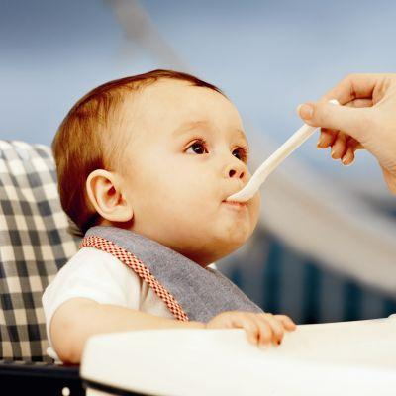
Родители в таких случаях начинают проявлять чудеса изобретательности: мяукают, лают, изображая соответствующих животных, рассказывают потешки, прибаутки, поют развлекательные песенки и даже приплясывают в полном смысле слова, лишь бы их чадо раскрыло рот и проглотило ложечку кашки, супчика либо пюре. Порой такое «веселое» кормление в итоге заканчивается приступом рвоты. Все усилия зря… Ребенок остается голодным. Хорошее настроение родителей сменяется раздражением, нередко следуют наказания, хотя ребенок в этой ситуации не виноват.
Всем родителям хочется, чтобы их ребенок выглядел как на обложке глянцевого журнала - розовощеким, довольным и упитанным. К сожалению, мы все реже видим таких малышей. У большинства уже к трем годам появляются «синева» под глазами (признак хронической интоксикации), сухость и бледность кожи, устойчивые аллергические реакции. Многие дети еще в раннем возрасте попадают в разряд часто болеющих детей (ЧБД). И что
особенно обращает на себя внимание в последнее время - мало детей с нормальной массой тела: или похудение, или ожирение.
Нежелание принимать пищу характерно не только для детей раннего возраста. Нередко с подобными жалобами к педиатру обращаются родители школьников, в том числе подростков. Конечно, всем хочется сразу получить грамотные рекомендации по данной проблеме, которые в кратчайшие сроки помогут с этой проблемой справиться. Несомненно, все заинтересованы, чтобы дети росли здоровыми. Однако многих родителей не устраивают, когда врач назначает довольно объемное обследование с целью поиска причин анорексии (отсутствия аппетита).
Регулярно путешествуя по сайтам в Интернете и беседуя соседками, иные родители считают, что достаточно дать ребенку какой – то «чудесный» поливитаминный препарат или «общеукрепляющее» средство – и он сразу перестанет болеть, у него появится аппетит. При этом хорошим доктором
считают того, кто именно «такие» средства назначает. Правда, впоследствии оказывается, что эффект был недолгим…

Что делать?
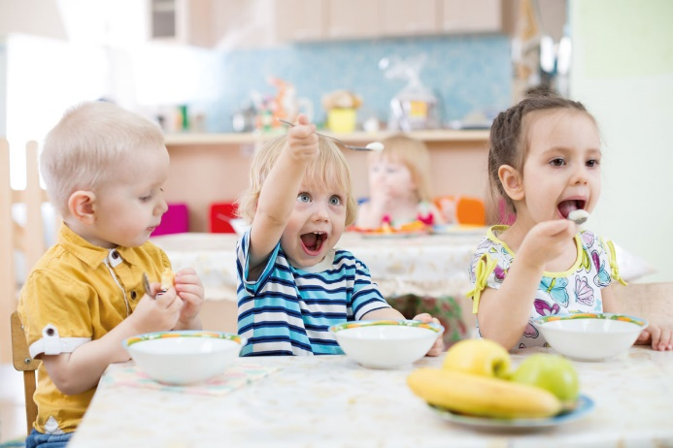
Конечно, обследовать ребенка! Ведь причиной отсутствия аппетита может быть любое заболевание, нарушение обмена веществ, дисбактериоз, нервозы и т.д. Обследование может занять длительный период времени, так как диагностика в данном случае должна быть подсистемой. Так, в первую очередь необходим поиск проблем со стороны желудочно-кишечного тракта. При этом
наиболее часто выявляемой причиной считается банальный паразитов. Откуда? Сейчас даже у грудных детей возможно выявить и лямблиозы, и глистные инвазии, частым симптомом которых является отказ ребенка от еды, ухудшение аппетита. И все это несмотря на, казалось бы, хороший уход и соблюдение правил гигиены. Дело в том, что взрослые, которые любвеобильно целуют ребенка, облизывают соску перед тем, как дать ее ребенку, и т.д., сами редко проходят обследование. Это раньше слово «диспансеризация» что-то значило и люди к этому относились серьезно. Диспансеризация, как явление, ушла в небытие, остались лишь ее формальные признаки. Самим инициировать свое обследование без особой нужды взрослым членам семьи в голову не приходит: нет на это времени, не видят в этом необходимости и т.д., да и мало удовольствия доставляют походы в наши поликлиники…
Поэтому нечего удивляться, что число паразитов сейчас растет, в том числе и среди маленьких детей.
Вторая проблема – дисбактериозы кишечника. Даже маститые ученые в настоящее время еще не пришли к единому мнению, есть «это» или нет. Большинству педиатров все равно, как «это» назвать, не в названии суть. Главное, что дисбаланс микрофлоры кишечника (иными словами – дисбактериоз) приводит к многим негативным сдвигам в состоянии здоровья ребенка, в том числе к снижению аппетита. А потому бактериологическое исследование здесь просто необходимо.
Причиной анорексии может быть заболевание почек. Обычно при этом отмечаются признаки хронической интоксикации организма, о чем говорилось ранее, могут быть нарушения мочеиспускания, энурез и т.д. При
малейшем подозрении на заболевание почек необходимо проведение полноценного нефро-урологического обследования под контролем детского нефролога.
В результате патологии беременности, родовых травм и т.д. мы нередко отмечаем у детей разбалансированность в работе центральной нервной системы и задержку созревания отдельных ее структур. Это выражается в беспокойстве ребенка, нарушении сна, повышенной возбудимости, в позднем становлении навыков и т.д. Одним из частых симптомов неврологической патологии также является анорексия.
Дети постарше, не получившие своевременного полноценного лечения у невролога, как правило, страдают нарушениями речи, памяти, внимания, имеют трудности в обучении, могут быть гиперактивными, импульсивными, капризными, неуживчивыми. У них также часто снижен аппетит. А потому таким детям показано неврологическое обследование, включая инструментальные методы.
Но пока ребенок обследуется, его надо чем-то и как-то кормить…
Что касается детей раннего возраста, можно дать совет родителям использовать для приема пищи красивую и интересную для малыша посуду. Сейчас такие везде есть в продаже. Несомненно, ребенок будет охотнее работать ложкой, если на дне тарелки под пластом кашки будет мелькать силуэт сказочного героя, яркий цветочек или ягодка. Ложка тоже может быть интересной, так чтобы малышу хотелось ее облизать. Кружка с соком или компотом также должна привлекать взор. И не стремитесь кормить ребенка с «ложечки» до школы, наоборот, дайте ему проявить самостоятельность в этом вопросе, пусть малыш знакомится со столовыми приборами как можно раньше – как только начнет уверенно захватывать предметы руками. Другое дело, что эти предметы должны также отвечать всем правилам безопасности. Пусть ребенок измажется кашей, пусть вначале трапеза будет напоминать поговорку «по усам текло, а в рот не попало», пусть он исследует пищу не только ложкой, но и руками – не отбивай те у него интереса к этому процессу, постепенно прививая малышу хорошие манеры. Старайтесь сами принимать пищу в присутствии ребенка, чтобы ему хотелось подражать вам. Если вы пользуетесь салфеткой, ребенок тоже будет повторять ваши действия. Самое важное – это чувство коллектива, чувство семьи, а потому наиболее ценны в плане воспитания семейные ужины, в которых на равных участвуют и ваши дети.
В настоящее время далеко не во всех семьях, к сожалению,
соблюдаются правила культуры еды, нередко пищу принимают наспех, что называется, «на бегу», при этом плохо пережевывая. Это связано с ускорением ритма жизни современных людей. Нет эстетического удовольствия от приема пищи, если стол никак не сервирован, посуда имеет
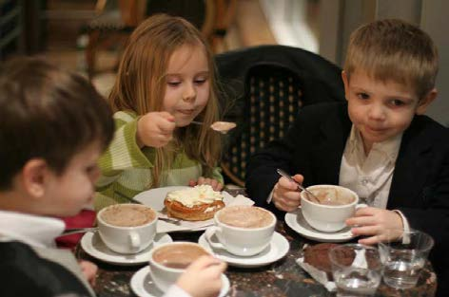
привлекательный вид, а на кухне беспорядок… Поверьте, эта обстановка не лучшим образом влияет и на аппетит ваших детей.
Большое значение имеет
и психологическая обстановка в семье. Если вокруг все шумят, кричат друг на друга. Если в семье часты скандалы, у ребенка может развиться невроз и, как следствие, отсутствие аппетита и дефицит массы тела. Необходимо избегать внутрисемейных стрессовых
ситуаций, стремиться реализовать психологическую обстановку вокруг ребенка.
Не следует заставлять ребенка есть насильно. Иногда родители за «пустую» тарелку обещают купить какую-то желанную игрушку. При этом ребенок, стараясь им угодить, давится, но ест нелюбимое блюдо. Нередко он потом себя неважно чувствует, появляется тошнота или рвота.

